代码

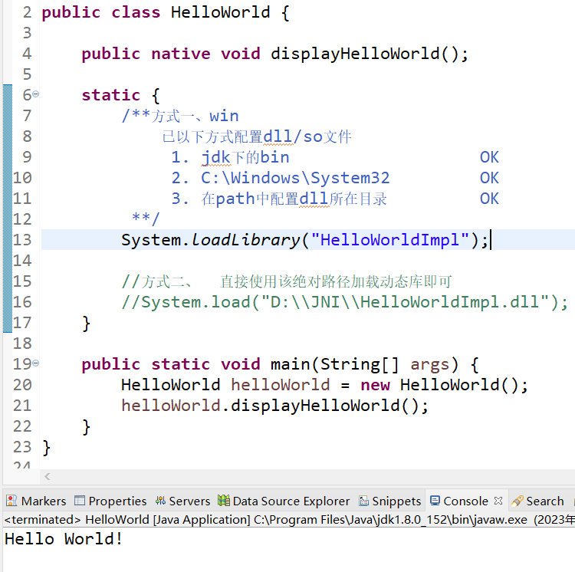

JNI函数详解

[JNI完整Demo](https://blog.csdn.net/dmw412724/article/details/81477546)

运行代码

